Принято:
Утверждено:

приказом МКДОУ Быковский детский сад № 5 «Аленка» Быковского муниципального района Волгоградской области от 30.12.2016г.
от «29» декабря 2015г. №233
Заведующий
______________ И.В. Литвинова
Общим родительским собранием
МКДОУ Быковский детский сад № 5
«Аленка»
протокол №2 от 30.12.2016 г.

П О Л О Ж Е Н И Е
об общем родительском собрании
муниципального казенного дошкольного образовательного учреждения Быковский детский сад № 5 «Аленка» Быковского муниципального района Волгоградской области

р.п. Быково
2016

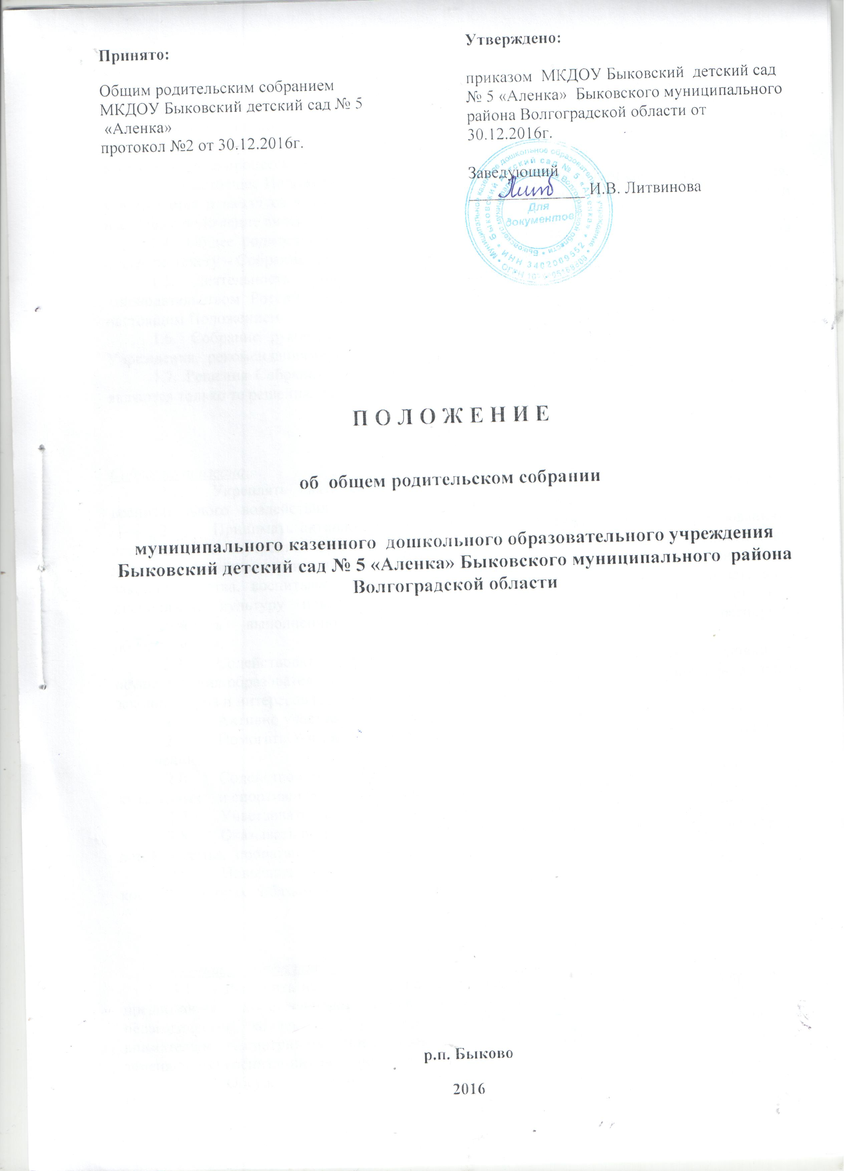

- Общие положения

1.1. Настоящее Положение регламентирует деятельность Общего родительского собрания МКДОУ Быковский детский сад № 5 «Аленка» (Учреждения), являющегося коллегиальным органом общественного самоуправления дошкольного образовательного учреждения, действующего в целях развития и совершенствования образовательного и воспитательного процесса, взаимодействия родительской общественности и Учреждения.
1.2. Настоящее Положение принимается на общем родительском собрании Учреждения, утверждается и вводится в действие приказом по Учреждению. Изменения и дополнения в настоящее положение вносятся в том же порядке.
1.4. Общее родительское собрание (лиц их заменяющих) воспитанников Учреждения (далее по тексту – Собрание) ведет Заведующий Учреждения.
1.5. Деятельность Собрания осуществляется в соответствии с действующим законодательством Российской Федерации в области образования, Уставом Учреждения и настоящим Положением.
1.6. Собрание руководствуется в своей работе решениями родительского комитета Учреждения, рекомендациями педагогического совета, заведующего, педагогов Учреждения.
1.7. Решения Собрания являются рекомендательными. Обязательными для исполнения являются только те решения, в целях, реализации которых издаётся приказ по Учреждению.

2. Основные задачи

Собрание призвано:
  - Укреплять связь семьи и Учреждения, в целях обеспечения единства воспитательного воздействия на воспитанников и повышения их результативности;
  - Принимать активное участие в деятельности Учреждения по формированию у воспитанников внутренней потребности жить и действовать по принципам гуманистической морали и нравственности, знать и соблюдать нормы жизни нашего общества, российского законодательства, воспитывать уважение ко всем нациям и народностям, сознательную дисциплину, культуру поведения, заботливое отношение к родителям и страшим, способствовать выполнению воспитанниками «Правил внутреннего распорядка обучающихся»;
  - Содействовать администрации Учреждения в совершенствовании условий для осуществления образовательного процесса, охраны жизни и здоровья воспитанников; в защите законных прав и интересов воспитанников;
  - Активно участвовать в формировании внебюджетных фондов Учреждения;
  - Помогать Учреждению и семье в воспитании у детей ответственного отношения к обучению;
  - Содействовать Учреждению в организации и проведении общих культурных и спортивных мероприятий, экскурсионной работе с воспитанниками;
  - Участвовать в создании клубов по интересам, ведению кружков и секций;
  - Оказывать помощь воспитателям в изучении и улучшении условий воспитания детей в семье, пропаганде среди родителей положительного опыта семейного воспитания;
  - Повышать ответственность родителей за выполнение ими конституционных обязанностей по воспитанию детей.
3. Права

Собрание имеет право:
  - Выносить на рассмотрение заведующего и педагогического совета Учреждения, предложения по совершенствованию воспитательно-образовательного процесса, работы педагогического коллектива с родителями. Заведующий и педагогический совет обязаны внимательно рассматривать предложения Собрания и информировать родителей (лиц их заменяющих) воспитанников о принятых решениях;
  - Обсуждать локальные акты Учреждения по вопросам, входящим в компетенцию Совета;
  - Содействовать администрации Учреждения в создании безопасных условий осуществления воспитательно-образовательного процесса, соблюдения санитарно-гигиенических правил и норм;
  - Принимать участие в организации привлечения внебюджетных средств;
  - Заслушивать сообщения заведующего (других работников) о состоянии и перспективах работы Учреждения, о формировании и расходовании внебюджетных средств;
  - Заслушивать сообщения родителей о воспитании детей в семье;
  - Вносить предложения на рассмотрение педагогического совета Учреждения и ходатайствовать по месту работы родителей перед администрацией и общественными организациями учреждений предприятий) о поощрении родителей за успехи в воспитании подрастающего поколения, за активную помощь Учреждению.
4. Организация работы
4.1. Общее Собрание созывается не реже двух раз в год. Собрания в группах проводятся по мере необходимости, но не реже 3 раз в год. Собрания будущих воспитанников проводится один раз в год в период комплектования.
4.2. Секретарь Собрания избирается из общего состава Собрания.
4.2. Собрание утверждает план работы родительского комитета Учреждения на учебный год. Его содержание определяется задачами, стоящими перед ДОУ и конкретными условиями ее работы. План работы родительского комитета согласовывается с заведующим Учреждения.
4.3. Собрание принимает свои решения простым большинством голосов при наличии на собрании не менее половины его членов.
4.4. В работе Собраний принимают участие педагогические и другие работники Учреждения.
4.5. Собрание заслушивает и утверждает отчет родительского комитета Учреждения об итогах работы, выполнении принятых решений и работы комиссий.
5. Делопроизводство
5.1. Секретарь Собрания ведёт протоколы заседаний Собрания.
5.2. Протоколы хранятся в Учреждении.

